认证审核报告审批页
项目编号 | 1068-2021
受审核方名称 | 大庆市卉泉环保设备制造有限公司
注册地址 | 黑龙江省大庆市高新区宏伟园区
经营地址 | 生产经营地址：大庆市高新技术开发区产业三区；办公地址：大庆市让胡路区让杜路58号
审核类型 | MMS：初审
认证范围 | MMS:水处理设备及配件、过滤器、锅炉用软化水装置、盘式过滤器、滤油机、稀油站换热器、旋溶加药器、柔性止水器(防水柔性套管)的生产;燃气调压计量箱、锅炉辅机配件的销售所涉及的相关测量管理活动
服务认证等级（适用时） | □十星级□九星级 □八星级 □七星级 □六星级  □五星级 □四星级 □三星级 □达标级
评审人员签字 | 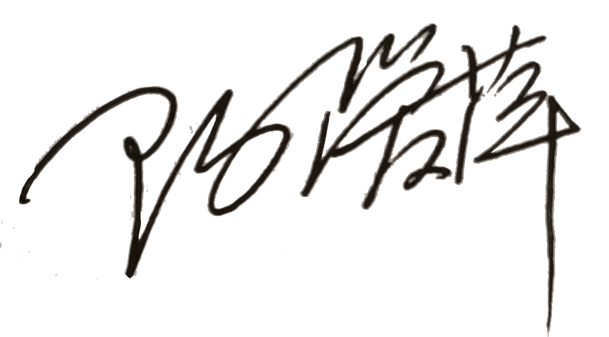
认证决定结论 | ■案卷符合要求，可以认证注册/保持  □案卷不符合要求，不可以认证注册/保持
认证决定人员签字 |  | 日期 | 2021-11-02
机构总经理审批意见 | ■认证流程符合要求，可以认证注册/保持  □认证流程不符合要求，不可以认证注册/保持
总经理签字 | 

